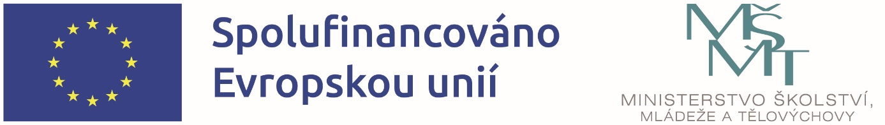

Naše školka realizuje projekt šablon „Podpora výuky v MŠ Jahůdka II“ registrační číslo CZ.02.02.XX/00/24_034/0009376v rámci OP JAK od 1. 9. 2024 do 31. 8. 2026. Projekt je zaměřen na kombinaci následujících témat: personální podpora, osobnostně sociální a profesní rozvoj pracovníků ve vzdělávání. Cílem projektu je rozvoj výuky ve výše uvedených oblastech.
Projekt je spolufinancován Evropskou unií.

